DIVENDRES 8 DE MAIG

Volem convidar-vos a començar el cap de setmana ballant i cantant. Alguns pensareu que “El Pot Petit” fa cançons per nens i nenes d’ infantil i cicle inicial… doncs amb aquesta tindreu una sorpresa… fins hi tot les mares i els pares tindran ganes de cantar i ballar!!!

CANÇÓ ANIMADA PER LA JANA DEL POT-PETIT
“FELICITÀ”

https://youtu.be/W4WuW56Pu8c
Aquí teniu el segon “temazo” que hem preparat aquests dies de confinament!!! Perquè volem portar una mica de Felicità a casa vostra! I ho fem amb la col·laboració de la Jana del @El Pot Petit i el @MiquelAbras, Mil gràcies!!

ANEM AL TEATRE DES DE CASA

Avui us volem convidar a veure teatre des de casa. Amb el confinament, moltes companyies i teatres importants han penjat algunes de les seves obres a internet perquè estiguin a l’abast de tothom. Aquí us en presentem algunes que creiem que poden ser interessants.

“PERE I EL LLOP” per a educació infantil i cicle inicial

https://www.youtube.com/watch?v=WrlxrLIkJYs&t=1694s

El gran Teatre del Liceu ofereix al seu canal de Youtube les gravacions d’algunes de les seves obres infantils més destacades. Per als més petits, us recomanem l’obra “Pere i el Llop” que juga amb la llum negra i el material fluorescent per a dur a terme un espectacle d’allò més interessant. A més, l’obra compta amb la música d’orquestra en directe de manera que els infants també poden fomentar el seu interès musical i descobrir nous instruments.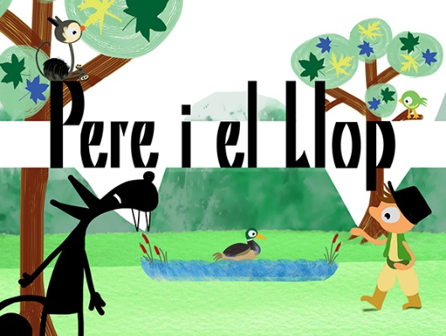

“CIRQUE DU SOLEIL” per a cicle mitjà i superior
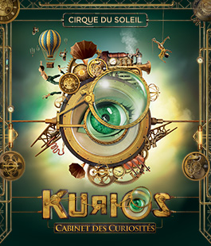
https://www.youtube.com/watch?v=nQ5eUJNXrMw

Un espectacle recomanat per a totes les edats, ja que a petits i grans us deixarà fascinats, com tot el que fa la companyia. En aquest cas, podrem veure, com si fóssim a primera fila i fins i tot de més a prop, tres mini espectacles: KURIOS – Cabinet of Curiosities, ‘’O’’, and LUZIA. Aprofiteu l’ocasió i deixeu entrar el Cirque du Soleil a casa vostra!

PROPOSTA DE CONTES

PER EDUCACIÓ INFANTIL-INICIAL

https://youtu.be/Buht4YXMyp0

Fragment del 5è conte de la Col·lecció Educació Emocional (Ed. Omniabooks)

Un conte sobre autoestima i reconeixement. Escrit per Júlia Prunés i il·lustracions de Valentí Gubianas
PER CM I CS

https://youtu.be/dwh7Z2cRxYk

The Fantastic Flying Books (Los Fantásticos Libros Voladores) Una història divertida i molt original que et farà veure els llibres com els teus millors amics.
PASSEU UN BON CAP DE SETMANA!!!

